**Propuesta Inicial**

LAVADORA DE ECUS

**Proyecto Final**

**Equipo de cátedra**

* **Ezequiel Blanca**
* **Jorge Nicolas Franco**
* **Cristian Leandro Lukaszewicz**

**Alumnos**

***Universidad Nacional de Lomas de Zamora Facultad de Ingeniería***

1

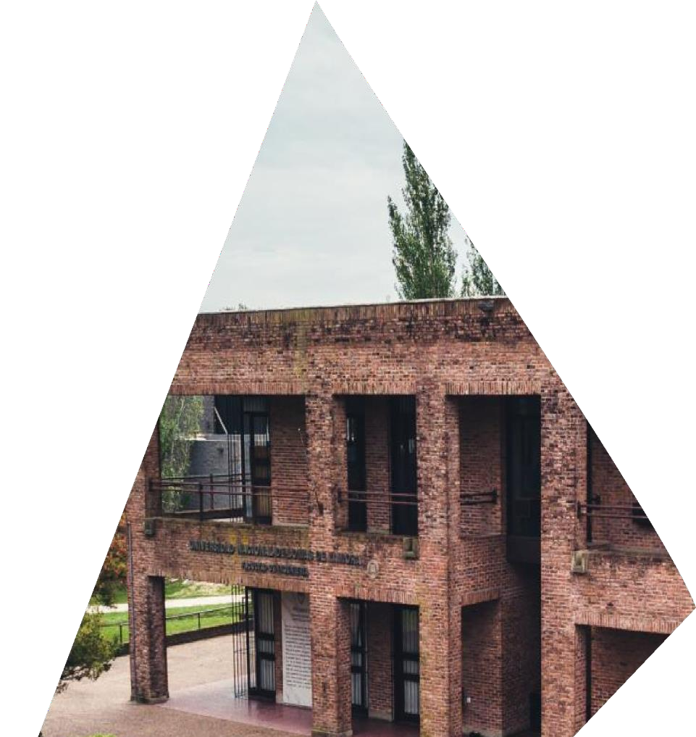

* **Federico Bellomi**
* **Nicolas De Lio**
* **Elias Joglar**

# ÍNDICE

1. **Introducción**  
   1.1 Contexto del problema  
   1.2 Justificación técnica  
   1.3 Objetivos generales  
   1.4 Objetivos específicos  
   1.5 Organización del informe
2. **Marco Teórico**  
   2.1 Limpieza de placas electrónicas  
       2.1.1 Métodos tradicionales  
       2.1.2 Limpieza por aspersión  
       2.1.3 Limpieza ultrasónica  
   2.2 Robots tipo SCARA  
       2.2.1 Arquitectura y características  
       2.2.2 Aplicaciones industriales  
   2.3 Cinemática de robots SCARA  
       2.3.1 Cinemática directa  
       2.3.2 Cinemática inversa  
       2.3.3 Espacio de trabajo (Workspace)  
   2.4 Sistemas de visión artificial  
       2.4.1 Fundamentos  
       2.4.2 Procesamiento de imágenes  
       2.4.3 Aplicación de IA en detección de objetos  
   2.5 Microcontroladores y control de motores paso a paso  
       2.5.1 Principio de funcionamiento  
       2.5.2 Drivers de potencia  
       2.5.3 Control por microstepping
3. **Descripción General del Sistema**  
   3.1 Arquitectura global de la célula automatizada  
   3.2 Diagrama de bloques general  
   3.3 Secuencia completa de funcionamiento  
   3.4 Interacción entre subsistemas

# BLOQUE I – ROBOT SCARA

1. **Diseño Mecánico del Robot SCARA**  
   4.1 Requerimientos funcionales  
   4.2 Definición de cargas y condiciones de diseño  
   4.3 Selección de motores  
   4.4 Cálculo de torque requerido  
   4.5 Análisis de esfuerzos en los brazos  
   4.6 Selección de rodamientos  
   4.7 Diseño del eje Z  
   4.8 Diseño del gripper  
   4.9 Modelado CAD
2. **Diseño Electrónico del Robot SCARA**  
   5.1 Arquitectura electrónica  
   5.2 Cálculo de consumo de corriente  
   5.3 Selección y dimensionamiento de fuente de alimentación  
   5.4 Análisis de consumo en pines críticos del microcontrolador  
   5.5 Drivers de motores y disipación térmica  
   5.6 Esquema de interconexión
3. **Control y Software del Robot SCARA**  
   6.1 Estrategia de control  
   6.2 Implementación de cinemática inversa  
   6.3 Secuencia de homing  
   6.4 Comunicación con la PC  
   6.5 Integración con el sistema de visión

# BLOQUE II – LAVADORA DE ECUs

1. **Diseño Mecánico de la Lavadora de ECUs**  
   7.1 Requerimientos funcionales  
   7.2 Diseño del sistema de movimiento XY  
   7.3 Sistema de sujeción de la ECU  
   7.4 Sistema de aspersión  
   7.5 Sistema de limpieza ultrasónica  
   7.6 Diseño estructural y hermetización  
   7.7 Consideraciones de seguridad
2. **Cálculos Mecánicos de la Lavadora**  
   8.1 Cálculo de fuerzas en el sistema XY  
   8.2 Cálculo de presión de aspersión  
   8.3 Selección de bomba  
   8.4 Cálculo de potencia requerida  
   8.5 Análisis de vibraciones
3. **Diseño Electrónico de la Lavadora**  
   9.1 Arquitectura electrónica  
   9.2 Cálculo de consumo total del sistema  
   9.3 Dimensionamiento de fuentes de alimentación  
   9.4 Sistema de protección contra sobrecorriente  
   9.5 Sensores de fin de carrera y lógica de seguridad  
   9.6 Esquema eléctrico general

# BLOQUE III – SISTEMA DE VISIÓN E INTELIGENCIA ARTIFICIAL

1. **Sistema de Visión Artificial**  
   10.1 Selección de cámara  
   10.2 Flujo de procesamiento de imagen  
   10.3 Modelo de inteligencia artificial utilizado  
   10.4 Entrenamiento y validación  
   10.5 Conversión de coordenadas píxel a coordenadas reales  
   10.6 Comunicación entre PC y microcontrolador

# BLOQUE IV – INTEGRACIÓN DEL SISTEMA

1. **Integración y Coordinación General**  
   11.1 Arquitectura de integración  
   11.2 Protocolo de comunicación entre subsistemas  
   11.3 Secuencia automatizada completa  
   11.4 Manejo de errores y contingencias

# BLOQUE V – GESTIÓN DEL PROYECTO

1. **Planificación del Proyecto**  
   12.1 Diagrama de Gantt  
   12.2 Horas estimadas por etapa  
   12.3 Justificación de estimaciones
2. **Análisis de Horas del Proyecto**  
   13.1 Registro de horas reales  
   13.2 Comparación horas estimadas vs. reales  
   13.3 Análisis de desvíos  
   13.4 Lecciones aprendidas
3. **Análisis Económico**  
   14.1 Estimación inicial de costos  
   14.2 Costos reales del proyecto  
   14.3 Comparación y análisis de variaciones  
   14.4 Proyección de costo industrial

# BLOQUE VI – ENSAYOS Y VALIDACIÓN

1. **Ensayos y Pruebas Realizadas**  
   15.1 Ensayo de repetibilidad del SCARA  
   15.2 Ensayo de carga máxima  
   15.3 Ensayo del sistema de aspersión  
   15.4 Ensayo del sistema ultrasónico  
   15.5 Ensayo de integración completa
2. **Resultados y Análisis**  
   16.1 Resultados obtenidos  
   16.2 Comparación con objetivos iniciales  
   16.3 Limitaciones detectadas
3. **Conclusiones y Mejoras Futuras**  
   17.1 Conclusiones técnicas  
   17.2 Evaluación global del sistema  
   17.3 Propuestas de mejora
4. **Referencias Bibliográficas**

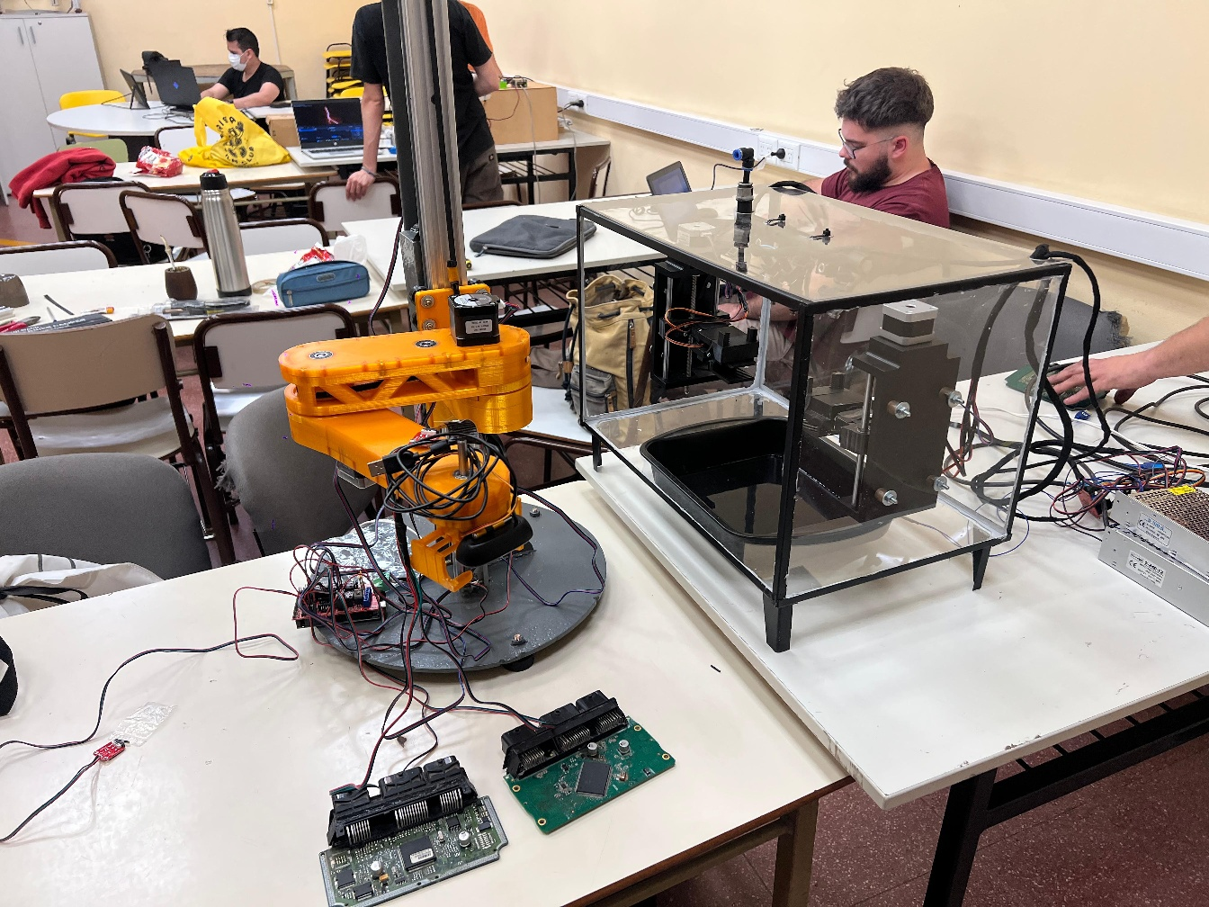

# 1. Introducción

En el ámbito de la electrónica automotriz moderna, las Unidades de Control Electrónico (ECU, Electronic Control Unit) cumplen un rol fundamental en la gestión de los sistemas del vehículo, tales como la inyección de combustible, encendido, control de emisiones y monitoreo de sensores críticos. Estas unidades están compuestas por placas electrónicas de alta densidad, con componentes sensibles a factores ambientales como la humedad, el polvo, residuos químicos y contaminantes atmosféricos.

Uno de los problemas más frecuentes en el sector de reparación electrónica automotriz es el deterioro progresivo de las ECUs debido a la acumulación de suciedad y a la presencia de humedad. Esta situación puede generar desde fallas intermitentes hasta la inutilización completa del sistema, provocando pérdidas económicas significativas y tiempos prolongados de diagnóstico y reparación. Los métodos de limpieza actualmente utilizados (principalmente el cepillado manual con alcohol isopropílico y el lavado por ultrasonido convencional) presentan limitaciones en términos de repetibilidad, eficiencia, estandarización y seguridad del proceso.

En este contexto, surge la necesidad de desarrollar una solución automatizada que permita mejorar la calidad del proceso de limpieza, reducir la intervención humana y aumentar la confiabilidad del procedimiento. El presente proyecto propone el diseño y desarrollo de una célula automatizada compuesta por un robot tipo SCARA y una lavadora de ECUs de doble etapa (aspersión controlada y limpieza ultrasónica), integrada con un sistema de visión artificial basado en inteligencia artificial para la detección y localización automática de las placas electrónicas.

La solución desarrollada contempla no solo la automatización del proceso de limpieza, sino también la integración coordinada entre los subsistemas mecánicos, electrónicos y de control, garantizando precisión en la manipulación, repetibilidad en los movimientos y seguridad en la operación. El robot SCARA se encarga de la manipulación de las placas mediante un sistema pick and place, mientras que la lavadora ejecuta el ciclo de limpieza de manera autónoma. El sistema de visión permite identificar la posición de las ECUs en el área de trabajo, transformando la información visual en coordenadas utilizables por el robot.

El desarrollo del proyecto implicó el diseño mecánico estructural del robot, el dimensionamiento de motores y fuentes de alimentación, el análisis de esfuerzos y torques, el diseño electrónico de potencia y control, la programación del microcontrolador, la implementación de algoritmos de cinemática inversa y la integración con un sistema de procesamiento de imágenes en una computadora externa.

El presente informe describe de manera detallada el proceso de diseño, cálculo, implementación y validación del sistema completo, incluyendo los análisis mecánicos y electrónicos correspondientes, la planificación del proyecto, la evaluación económica y los ensayos realizados para verificar el cumplimiento de los objetivos establecidos.

## 1.1 Contexto del problema

La evolución de la industria automotriz ha incrementado significativamente la cantidad y complejidad de sistemas electrónicos presentes en los vehículos modernos. Las Unidades de Control Electrónico (ECUs) son responsables de procesar señales provenientes de múltiples sensores y ejecutar estrategias de control en tiempo real, convirtiéndose en elementos críticos para el correcto funcionamiento del vehículo.

Debido a su ubicación dentro del compartimiento del motor o en zonas expuestas a condiciones adversas, las ECUs se encuentran sometidas a variaciones térmicas, vibraciones mecánicas, humedad ambiental y posibles filtraciones de líquidos. Con el paso del tiempo, estas condiciones pueden generar acumulación de suciedad, corrosión en pistas conductoras y degradación de contactos eléctricos, afectando el desempeño del sistema.

En el ámbito de la reparación electrónica automotriz, la limpieza de estas placas constituye una etapa previa fundamental antes de realizar diagnósticos o intervenciones más profundas. Sin embargo, los procedimientos actuales presentan limitaciones importantes. La limpieza manual mediante cepillado y solventes depende en gran medida de la habilidad del operario, carece de repetibilidad y puede resultar insuficiente para remover contaminantes en zonas de difícil acceso. Por otro lado, los sistemas de lavado ultrasónico disponibles comercialmente no siempre están integrados dentro de un proceso automatizado que contemple manipulación, posicionamiento y control del flujo de trabajo.

Esta situación evidencia una oportunidad de mejora mediante la implementación de soluciones automatizadas que integren tecnologías de manipulación robótica, limpieza controlada y visión artificial, permitiendo estandarizar el proceso, aumentar la eficiencia y reducir la intervención humana directa.

## 1.2 Justificación técnica

El desarrollo de una célula automatizada para la limpieza de ECUs se justifica desde múltiples perspectivas técnicas y operativas. En primer lugar, la automatización del proceso permite garantizar condiciones de operación repetibles y controladas, reduciendo la variabilidad asociada al trabajo manual. Esto resulta especialmente relevante en tareas donde la precisión y el cuidado del componente son fundamentales para evitar daños adicionales.

Desde el punto de vista mecánico, la incorporación de un robot tipo SCARA ofrece ventajas significativas en aplicaciones de manipulación plana, debido a su estructura rígida en el eje vertical y su alta velocidad en movimientos en el plano XY. Estas características lo convierten en una solución adecuada para operaciones de tipo pick and place, como la carga y descarga de placas electrónicas en la lavadora.

En el aspecto electrónico y de control, el diseño integral del sistema permite dimensionar adecuadamente fuentes de alimentación, drivers de motores y protecciones eléctricas, asegurando un funcionamiento seguro y eficiente. Asimismo, la implementación de cinemática inversa y secuencias de homing contribuye a mejorar la precisión y confiabilidad del robot.

Por otra parte, la incorporación de un sistema de visión artificial basado en inteligencia artificial permite automatizar la detección y localización de las placas dentro del área de trabajo, eliminando la necesidad de posicionamiento manual previo y aumentando el grado de autonomía del sistema.

Finalmente, desde una perspectiva académica y de ingeniería, el proyecto integra conocimientos de diseño mecánico, electrónica de potencia, control, programación, procesamiento de imágenes e integración de sistemas, constituyendo una aplicación multidisciplinaria que refleja las competencias adquiridas durante la carrera de Ingeniería Mecatrónica.

## 1.3 Objetivo general

Diseñar, desarrollar e integrar una célula automatizada compuesta por un robot tipo SCARA, una lavadora de ECUs de doble etapa (aspersión controlada y limpieza ultrasónica) y un sistema de visión artificial basado en inteligencia artificial, con el propósito de optimizar el proceso de limpieza de placas electrónicas automotrices, garantizando precisión, repetibilidad, seguridad y reducción de la intervención humana.

## 1.4 Objetivos específicos

Para alcanzar el objetivo general planteado, se establecen los siguientes objetivos específicos:

* Diseñar y construir un robot tipo SCARA capaz de realizar movimientos en el plano XY con un eje vertical Z, logrando una repetibilidad mínima de 1 mm y capacidad de manipulación de cargas de al menos 100 g.
* Implementar el modelado matemático del robot, incluyendo el desarrollo de la cinemática directa e inversa, para permitir el posicionamiento preciso del efector final.
* Diseñar un sistema de gripper adecuado para la sujeción segura de placas electrónicas, considerando su geometría y fragilidad.
* Desarrollar una lavadora de ECUs que integre un sistema de aspersión controlada mediante alcohol isopropílico y un sistema de limpieza ultrasónica, garantizando la eliminación de contaminantes superficiales y profundos.
* Dimensionar y diseñar el sistema electrónico completo, incluyendo selección de motores, drivers, fuentes de alimentación, sensores de fin de carrera y protecciones eléctricas, realizando los cálculos correspondientes de corriente, potencia y disipación térmica.
* Implementar un sistema de visión artificial capaz de detectar y localizar automáticamente las placas electrónicas dentro del área de trabajo, utilizando un modelo de inteligencia artificial ejecutado en una computadora externa.
* Desarrollar la comunicación entre la PC y el microcontrolador del robot, permitiendo la transferencia de coordenadas procesadas por el sistema de visión.
* Integrar todos los subsistemas mecánicos, electrónicos y de control en una arquitectura coordinada que permita un funcionamiento autónomo del proceso completo.
* Realizar ensayos de validación para verificar el cumplimiento de los requisitos de repetibilidad, carga, limpieza e integración del sistema.

# 2. Marco teórico

## 2.1 Limpieza de placas electrónicas

### 2.1.1 Métodos tradicionales

La limpieza de placas electrónicas se realiza habitualmente mediante tres enfoques: limpieza manual con solventes, aspersión controlada y ultrasonido. La limpieza manual con alcohol isopropílico u otros disolventes es económica y efectiva para contaminantes superficiales, pero depende altamente de la pericia del operador y carece de reproducibilidad. La aspersión controlada aplica energía mecánica puntual mediante chorros de fluido para desalojar residuos adheridos, siendo una alternativa intermedia entre el tratamiento manual y la inmersión completa. La limpieza por ultrasonido actúa a escala microscópica por cavitación, permitiendo la remoción en zonas inaccesibles para las técnicas anteriores; requiere control de frecuencia, potencia y temperatura del baño.

Cada técnica tiene ventajas y limitaciones en términos de agresividad, compatibilidad con componentes, seguridad (especialmente si se emplean solventes inflamables) y repetibilidad. Para procesos industriales y estandarizados se recomiendan soluciones automatizadas que combinen etapas complementarias (por ejemplo, aspersión seguida de ultrasonido) para maximizar eficacia sin dañar los componentes.

### 2.1.2 Limpieza por aspersión (aplicación al prototipo)

La etapa de aspersión en el sistema propuesto utiliza inyectores de combustión montados en posición fija y una bomba con presión operativa entre **2.7 y 4.1 bar**, rango típico de bombas de inyectores y suficiente para generar chorros con alta energía cinética. Los parámetros operativos relevantes que condicionan la eficacia son: presión de trabajo, caudal, diámetro y geometría de la tobera, distancia nozzle–superficie, ángulo de incidencia y tiempo de exposición.

En la práctica del prototipo, la pieza (ECU) se somete a un ciclo de rotación que expone sucesivamente cara superior e inferior a los chorros. Esta estrategia permite que boquillas fijas cubran ambas caras sin necesidad de mecanismos articulados adicionales para las boquillas, reduciendo complejidad mecánica y puntos de fallo.

### 2.1.3 Limpieza por ultrasonido (principios y estado del prototipo)

La limpieza por ultrasonido convierte energía eléctrica en ondas mecánicas en el líquido mediante transductores; las oscilaciones inducen cavitación y el colapso de microburbujas genera micro chorros que desprenden contaminantes. Los parámetros críticos son la **frecuencia** (normalmente 20–400 kHz), la **potencia específica** (W/L), el tiempo de exposición y la temperatura del baño. Frecuencias bajas (20–40 kHz) favorecen cavitación intensa para suciedad gruesa; frecuencias altas (≥100 kHz) producen limpieza más fina y suave.

En el prototipo actual existe una batea y un motor desbalanceado que, en su configuración, sirve como demostrador mecánico, pero no logra la excitación a frecuencias ultrasónicas efectivas. La implementación plena del ultrasonido requiere transductores piezoeléctricos y drivers apropiados. Además, el uso de ultrasonido en presencia de solventes inflamables requiere equipamiento certificado (ATEX u homologaciones equivalentes), ventilación y control térmico.

## 2.2 Robots SCARA

### 2.2.1 Arquitectura y propiedades esenciales

Un robot tipo SCARA (Selective Compliance Assembly Robot Arm) es un manipulador caracterizado por articulaciones rotacionales en el plano XY y un grado de libertad prismático o rotacional en el eje Z. Su rigidez en la dirección vertical, la alta velocidad y la precisión en el plano horizontal lo hacen especialmente apto para tareas de pick & place, inserción y manipulación de piezas planas. Para la manipulación de ECUs (componentes relativamente planos y frágiles) el SCARA combina buena velocidad de ciclo con suficiente rigidez y repetibilidad.

### 2.2.2 Selección para la aplicación de limpieza de ECUs

La elección del SCARA se fundamenta en la necesidad de integrar un sistema de manipulación que realice carga/descarga, posicionamiento frente a boquillas de aspersión y colocación en la batea ultrasónica, todo con mínimo contacto humano. Se valora además la posibilidad de integrar un efector con cámara (eye-in-hand) para detección y sujeción precisa.

## 2.3 Cinemática de robots SCARA

### 2.3.1 Notación y parámetros geométricos del prototipo

Denotamos L1​ y L2​ las longitudes de los dos eslabones en el plano XY; en el prototipo L1=160  y L2=200m. Las variables articulares son θ1 (theta 1)​ y θ2 (theta 2) que son rotaciones en las uniones base → eslabón 1 y eslabón 1 → eslabón 2) y z para el eje prismático.

### 2.3.2 Cinemática directa

Las expresiones de la cinemática directa permiten calcular la posición cartesiana (x,y,z) del efector en función de los ángulos articulares:

$$x=L_{1}\cos\left(θ_{1}\right)+L_{2} cos⁡(θ_{1}+θ_{2})$$

$$y=L_{1}\sin\left(θ_{1}\right)+L_{2} sin⁡(θ_{1}+θ_{2})$$

$$z=z$$

Estas relaciones son la base para establecer la transformación entre espacio articular y espacio cartesiano usada por el planificador del robot.

### 2.3.3 Cinemática inversa

Dada la posición (x,y) deseada del efector, la obtención de θ1​ y θ2​ se realiza mediante:

$$r^{2}=x^{2}+y^{2} ; \cos\left(θ_{2}\right)=\frac{r^{2}-L_{1}^{2}-L_{2}^{2}}{2L_{1}^{2}L_{2}^{2}} ;$$

y

$$θ_{2}=atan2 (±\sqrt{1-\cos^{2}\left(θ_{2}\right)}, \cos\left(θ_{2}\right))$$

$$θ_{1}=atan2\left(y,x\right)-atan2(L_{2}\sin\left(θ_{2}\right) , L_{1}+L_{2}cos⁡(θ_{2}))$$

La solución presenta ambigüedad de configuración (dos soluciones—elbow-up/elbow-down) que debe resolverse con criterios basados en límites mecánicos, obstáculos y eficiencia de la trayectoria.

### 2.3.4 Jacobiano y control de velocidad

El Jacobiano J(θ) relaciona velocidades articulares θ˙ con velocidades cartesianas p˙=[x˙ y˙]T mediante p˙=J(θ). La inversa del Jacobiano (cuando existe) se usa para convertir velocidades cartesianas deseadas en velocidades articulares necesarias. El determinante de J indica singularidades donde la manipulación es problemática; por tanto es esencial planificar trayectorias evitando configuraciones cercanas a dichas singularidades.

### 2.3.5 Workspace y limitaciones prácticas

El workspace teórico del SCARA en el plano XY viene dado por el conjunto de radios r tales que ∣L1−L2∣ ≤ r ≤ L1+L2 ​. En la práctica, las limitaciones mecánicas (topes físicos, interferencias de estructura, rango del efector, espacio de montaje) reducen el workspace útil. Adicionalmente, la interacción con el sistema de visión y la disposición de la lavadora fijan zonas operativas preferentes.

## 2.4 Sistemas de visión artificial

### 2.4.1 Objetivo funcional en el sistema

El sistema de visión tiene por objetivo detectar la presencia y estimar la pose (posición y orientación plana) de las ECUs sobre la mesa de trabajo para proporcionar coordenadas que el controlador del robot utilice para el pick & place. La solución en el prototipo combina detección por redes convolucionales y marcadores QR para robustez y precisión.

### 2.4.2 Pipeline de procesamiento propuesto

El flujo típico se compone de:

1. **Adquisición:** la cámara montada en el efector (eye-in-hand) captura imágenes. En el prototipo se usa una cámara comercial de consumo (Logitech C270 HD 720p), adecuada para demostración; su obturador y tasa de frames deben ser consideradas al programar movimientos.
2. **Preprocesado:** corrección de distorsión, filtrado y normalización del histograma para robustecer la detección ante variaciones de iluminación.
3. **Detección/segmentación:** empleo de un detector de objetos basado en CNN (por ejemplo YOLO u arquitecturas análogas) para obtener cajas delimitadoras y puntos claves.
4. **Estimación de pose:** uso de marcadores QR (uno fijo como referencia y uno variable en cada ECU) para obtener la transformación relativa ECU→referencia; concebir la estimación mediante homografía si el plano es conocido o mediante PnP en caso de tener referencias 3D.
5. **Transformación a coordenadas del robot:** mediante calibración hand–eye convertir la pose en coordenadas del robot y enviar comandos de posicionamiento.

### 2.4.3 Calibración cámara–robot y conversión píxel→mundo

Se distinguen dos calibraciones necesarias:

* **Calibración intrínseca:** determina parámetros de la cámara (fx, fy, cx, cy) coeficientes de distorsión radial/tangencial. Se obtiene típicamente con patrones planos (tablero de ajedrez) y librerías como OpenCV.
* **Calibración extrínseca / hand–eye:** define la transformación rígida entre la cámara y la herramienta (efector). En configuraciones eye-in-hand es indispensable para traducir observaciones de la cámara a movimientos del robot con precisión.

Si la cámara observa esencialmente un plano de trabajo fijo y la altura no varía significativamente, una homografía 2D proporciona una conversión eficaz entre coordenadas de imagen y coordenadas del plano. En casos más generales será necesario estimar la pose 3D usando solvePnP y la transformación hand–eye.

## 2.5 Microcontroladores y control de motores paso a paso

### 2.5.1 Plataforma de control y arquitectura electrónica

La electrónica de control del prototipo se basa en un microcontrolador de arquitectura compatible con proyectos de control de múltiples motores (se utiliza la placa **Arduino Mega** sobre la que se monta una shield tipo RAMPS 1.4 para alojar drivers de potencia). Esta configuración facilita la integración de drivers tipo DRV8825, sensores I²C (multiplexor TCA9548A y AS5600) y finales de carrera.

### 2.5.2 Principios de motores paso a paso y dimensionamiento aplicado

Los motores paso a paso se caracterizan por su paso por revolución (200 pasos = 1,8°), torque de retención y curva de torque a velocidad. En el proyecto se emplean NEMA17 de alto torque con especificación nominal **4.3 kg·cm** (≈ 0.4217 N·m) y un NEMA17 pancake para J6 con **1.6 kg·cm** (≈ 0.1569 N·m).

**Efecto de la reducción:** las transmisiones implantadas (relación compuesta 16:1 en J1/J2 y 1:5 en J6) multiplican el torque disponible en la salida de la transmisión, mientras que disminuyen la velocidad y aumentan la resolución angular por paso. Aplicando la reducción 16:1 al motor de 0.4217 N·m, el torque teórico disponible en el eje de salida es ≈ 6.747 N·m, una magnitud que excede holgadamente la demanda gravitatoria de una ECU de 0.1 kg colocada a r = 0.36 m (τ ≈ 0.353 N·m). Para dimensionamiento dinámico se debe incluir el término de inercia I y la aceleración angular requerida:

$$α: τ=Iα+τ_{gravedad}+τ_{fricción}$$

### 2.5.3 Drivers de etapa de potencia y ajustes térmicos

Los DRV8825 regulan corriente mediante control por chopper y requieren ajuste del límite de corriente acorde al motor. La disipación térmica es significativa; es imprescindible disipadores y ventilación forzada. Ajustar la corriente máxima evita sobrecalentamiento de los drivers y limita la corriente RMS en los motores.

### 2.5.4 Dimensionamiento de la fuente de alimentación (cálculo aplicado)

Con los consumos nominales aportados se calcula:

* Motores: 3 × NEMA17 alto-torque a 1.7 A/fase (3×1.7 = 5.1 A) y 1 × pancake a 1.0 A → total motores = 6.1 A.
* Aplicando margen de seguridad del 30%: corriente de diseño ≈ 7.93 A.
* Potencia requerida a 12 V: P=12 V×7.93 A≈95.2

La elección de una fuente **12 V / 15 A** ofrece margen suficiente para picos de corriente y expansión futura. El circuito de control (Arduino, multiplexor I²C, sensores y drivers de lógica) se alimenta desde USB de la PC; el consumo estimado total de la electrónica de control es ≈ 174 mA (con margen operativo tomado a 250 mA).

# 3. Descripción general del sistema

## 3.1 Visión general y propósito

La célula automatizada integra un manipulador tipo SCARA, una lavadora de ECUs de doble etapa (aspersión y batea) y un sistema de visión montado en el efector del robot. El objetivo es automatizar la carga, limpieza y descarga de placas electrónicas automotrices con repetibilidad y mínima intervención humana. Las ECUs que se procesan disponen previamente de una pieza adaptadora impresa en 3D que incorpora un marcador QR y ranuras autocentrantes para el gripper del robot, estandarizando la sujeción y la referencia visual.

## 3.2 Arquitectura funcional (diagrama lógico — descripción)

La arquitectura se organiza en cuatro subsistemas principales:

* **Operador / bandeja inicial.** El operario inserta la pata 3D en la ECU y deja las piezas en la mesa de trabajo dentro del alcance del SCARA.
* **Visión y procesamiento (PC).** La cámara del efector captura imágenes; la PC ejecuta el detector y el módulo de IA para localizar QRs y calcular poses. (Se utiliza una cámara comercial Logitech C270 para la etapa de demostración). Logitech
* **Control SCARA.** Control local del manipulador (motor drivers, encoders, firmware) basado en una placa Arduino Mega con shield RAMPS 1.4. Arduino
* **Lavadora (control local).** Control independiente basado en otro Arduino Mega que gestiona bombas, servos, guías lineales y la batea; la comunicación simple entre SCARA y lavadora se realiza vía ESP32 para señales de evento.

El flujo de información es: PC (visión) → Control maestro → Control SCARA → (ESP32) → Control Lavadora, con señales de estado de retorno desde la lavadora hacia el maestro.

## 3.3 Flujo operativo (secuencia funcional, paso a paso)

1. **Preparación:** el operario instala la pata 3D en cada ECU y las deja sobre la mesa.
2. **Inicio:** el operario pulsa “Play” en la interfaz de la PC para iniciar la rutina.
3. **Escaneo:** el SCARA recorre posiciones de escaneo; la cámara captura imágenes y la PC detecta QRs.
4. **Selección:** al detectar un QR válido, la PC manda la pose al SCARA.
5. **Pick:** el SCARA va a la posición de captura, activa el gripper y toma la pieza (la geometría autocentrante asegura sujeción con tolerancia).
6. **Transferencia:** el SCARA lleva la pieza a la zona de entrega de la lavadora y deposita la ECU en la posición de transferencia.
7. **Cedencia:** el SCARA envía señal (ESP32 → Arduino Lavadora) indicando “pieza colocada”; la lavadora cierra sus grippers internos y confirma la sujeción; el SCARA se retira.
8. **Lavado:** la lavadora ejecuta la secuencia preconfigurada: aspersión cara A, rotación (≲180°), aspersión cara B, inmersión en batea.
9. **Fin de ciclo:** al completar el ciclo, la lavadora abre sus grippers y envía señal de “listo” al SCARA; el SCARA recoge la ECU y la deposita en la posición de salida.
10. **Repetición/Finalización:** el SCARA reanuda el escaneo. Si no detecta más piezas tras recorrer todas las zonas, finaliza la rutina.

## 3.4 Layout físico y dimensiones principales

* **Lavadora (caja):** altura del cuerpo = 33 cm; patas = 7 cm → altura total ≈ 40 cm; ancho = 53 cm; profundidad = 33 cm.
* **Separación robot–lavadora:** ≈ 360 mm entre el centro de trabajo del robot y la abertura de la lavadora, distancia calculada para que el gripper realice la transferencia sin interferencias.
* **Carcasa y visibilidad:** las cuatro paredes laterales son acrílico; el frente del prototipo está abierto (sin puerta). La estructura principal es chapa doblada en L para rigidez.
* **Montaje:** actualmente la célula se apoya en patas; se recomienda anclaje al piso para mitigar vibraciones y garantizar repetibilidad.

## 3.5 Descripción funcional de la lavadora

**Estructura y componentes internos:** la lavadora es un cubo rectangular con la cara frontal abierta. Internamente incorpora:

* **Pinzas internas y guías verticales:** dos mecanismos verticales con 2 × NEMA17 (tornillo + guía lineal) para ascenso/descenso de los conjuntos de pinzas; finales de carrera implementados para homing y límites.
* **Servomotores:** 4 × MG90 (dos por lado): uno para rotación en Y (voltear la pieza) y otro para cerrar/abrir los grippers.
* **Inyectores fijos en techo:** inyectores de nafta reales conectados a una bomba ON/OFF que entrega 2.7–4.1 bar; las boquillas están fijas, la placa se rota para exponer ambas caras.
* **Batea de base:** recoge líquidos y sirve de zona de inmersión; en prototipo la batea no integra transductores ultrasónicos activos (solo demostrador mecánico).

## 3.6 Mecanismo de sujeción y gripper

* **Gripper del SCARA:** impreso en PETG, apertura máxima 50 mm; ranura de entrada 38 mm. La pata 3D contiene un perfil autocentrante (vista frontal: rectángulo sobre trapecio que forma un cono guía) que asegura centrado y captura aun con desvíos de unos milímetros.
* **Interfaz de entrega:** el SCARA deposita la ECU en la zona de transferencia y notifica via ESP32 al Arduino de la lavadora; la lavadora cierra sus pinzas internas y confirma antes de iniciar el ciclo. No se usan sensores de fuerza; la geometría mecánica realiza la función de alineado y sujeción.

## 3.7 Electrónica, alimentación y comunicaciones

* **Subsistemas electrónicos:** SCARA y Lavadora disponen cada uno de una placa **Arduino Mega + RAMPS 1.4** para drivers y sensores; el SCARA alimenta su lógica desde la PC (USB) y desde una fuente 12 V/15 A para potencia. La Lavadora cuenta con fuentes independientes (12 V/20 A y 5 V/20 A).
* **Comunicaciones:** señalización simple entre SCARA y Lavadora por medio de un **ESP32** (GPIOs / pin-level signaling). Actualmente no hay un protocolo de handshake formal; la interacción es basada en eventos discretos y retardos.

## 3.8 Tiempos de ciclo y parámetros de operación

* **Visión / detección por zona:** ≈ 30 s por zona de escaneo.
* **Pick & place (captura + transferencia):** ≈ 15 s.
* **Ciclo de limpieza (configuración actual):** ≈ 60 s total: 15 s aspersión cara A → rotación → 15 s aspersión cara B → inmersión 20 s en batea.
* **Tiempo total típico por pieza:** entre 1 min 30 s y 2 min (depende de detección, colas y tiempos de transferencia).